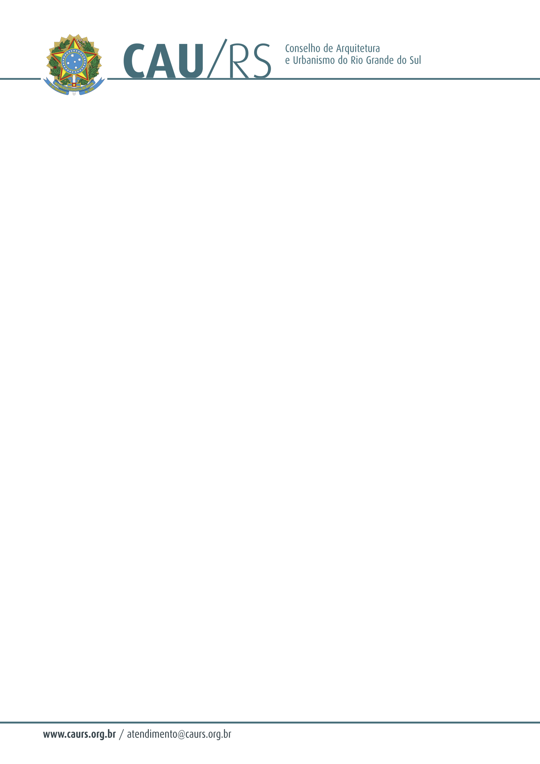

DELIBERAÇÃO DA COMISSÃO DE PLANEJAMENTO E FINANÇAS DO CAU/RS
Nº 133/2014, DE 10 DE JUNHO DE 2014.

Referente à autorização para a despesa com a Contratação de Telefonia Móvel, de acordo com o Processo Administrativo nº 171/2014.

A Comissão de Planejamento e Finanças do Conselho de Arquitetura e Urbanismo do Rio Grande do Sul, no uso das suas atribuições legais, reuniu-se no dia 10 de junho de 2014 e DELIBEROU pela autorização para a despesa com a Contratação de Telefonia Móvel, através de Registro de Preço, mediante solicitação efetuada pela Unidade Administrativa.

Fausto Henrique Steffen
Coordenador da Comissão de Planejamento e Finanças

